Termin realizacji: 27 kwietnia - 3 maja 2020
Kl. V
Temat: Z wizytą u pana Tomasza – „Katarynka” B. Prusa.

- Zbierz informacje dotyczące bohatera - uzupełnij rysunek.

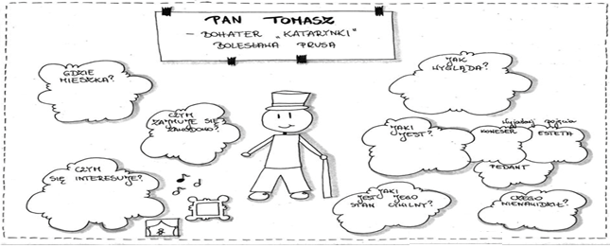

- Przerysuj do zeszytu tabelkę.

główny bohater | bohaterowie drugoplanowi | bohaterowie epizodyczni
pan Tomasz | niewidoma dziewczynka  kataryniarz  matka dziewczynki | stróż  przyjaciółka matki

- Dopisz dalszy ciąg planu wydarzeń. Proszę zmieścić się w 10 punktach.
Plan wydarzeń
- Opis wyglądu i zwyczajów pana Tomasza.
- Poszukiwanie żony przez bohatera.

